OBSEG VEČKOTNIKOV
Prepiši in preriši. Skico parcele lahko samo skiciraš.
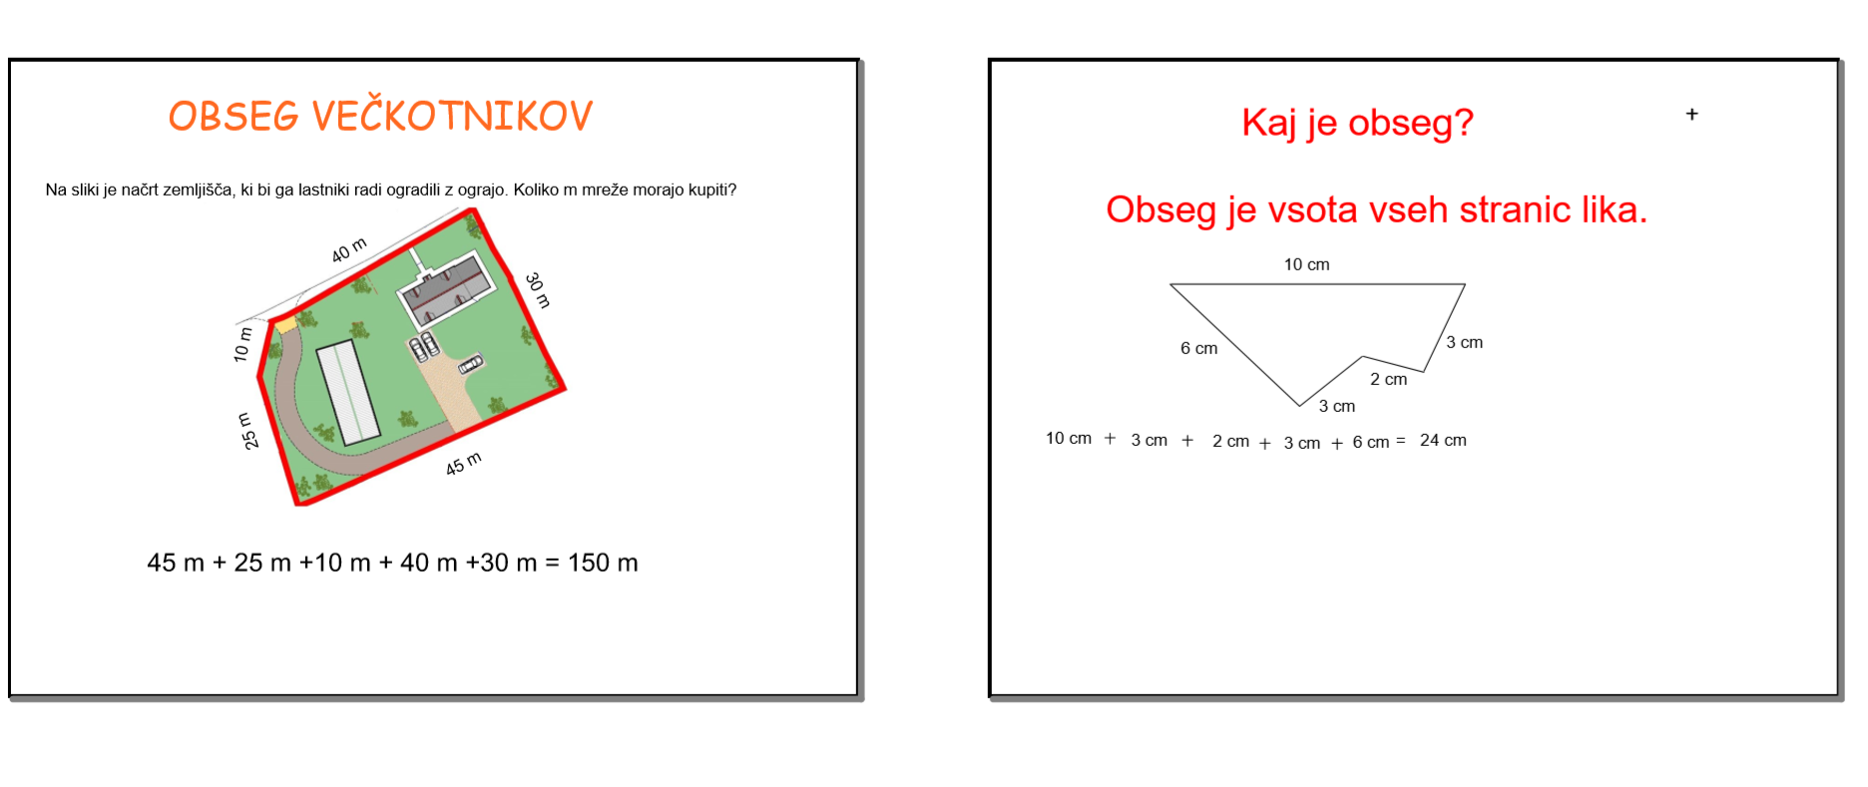
Na spletni strani Radovednih pet/ Interaktivno gradivo Matematika preglej vse kar je na straneh 20-7 Računanje obsega.
V zvezek naredi naloge pod ikono z žogo - Dejavnosti in reši naloge pod ikono s svinčnikom.
Če si pozabil kako se riše pravokotnik in kvadrat z geotrikotnikom in šestilom, si še enkrat oglej posnetke, ki sem jih naložila v torek, 5. 5. 2020 in ponedeljek, 11.5. 2020.
Naredi še naloge iz Samostojnega delavnega zvezka Matematika 3 na strani 41.
Pošlji mi fotografije nalog iz dejavnosti ( narisani liki) in delavnega zvezka na strani 41 .

